**ФЕДЕРАЛЬНОЕ ГОСУДАРСТВЕННОЕ АВТОНОМНОЕ ОБРАЗОВАТЕЛЬНОЕ УЧРЕЖДЕНИЕ ВЫСШЕГО ОБРАЗОВАНИЯ**

**«РОССИЙСКИЙ УНИВЕРСИТЕТ ТРАНСПОРТА» (РУТ(МИИТ))**

**Институт транспортной техники и систем управления**

**Кафедра «Управление и защита информации»**

Лабораторная работа №3

По дисциплине «Основы построения защищенных баз данных»

Вариант 24

Выполнил:

ст. гр. ТКИ-411 Шаповалов Д.Р.

Проверила:

Васильева М.А.

Москва 2021

Оглавление

Задание 1 2

Задание 2 3

Задание 3 4

Задание 4 5

Задание 5 6

Задание 6 7

Задание 7 8

Задание 8 9

# Задание 1

Показать номера аккаунтов (AccountNumber) и названия регионов (Name) покупателей из таблиц Sales.Customer, Sales.SalesTerritory.

**Решение**

SELECT AccountNumber, SalesT.Name

FROM Sales.Customer AS Customer

INNER JOIN Sales.SalesTerritory AS SalesT

ON Customer.TerritoryID=SalesT.TerritoryID;

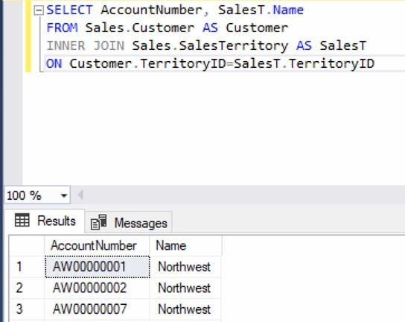

Рисунок 1 - результат запроса

# Задание 2

Показать список типов контактов (поле Name), в котором указано, принадлежат ли этому типу ID людей или нет, из таблиц Person.ContactType, Person.BusinessEntityContact, используя LEFT OUTER JOIN.

**Решение**

SELECT Name,BusinessEntityID

FROM

Person.ContactType AS CT

LEFT JOIN

Person.BusinessEntityContact AS BEC

ON CT.ContactTypeID=BEC.ContactTypeID;

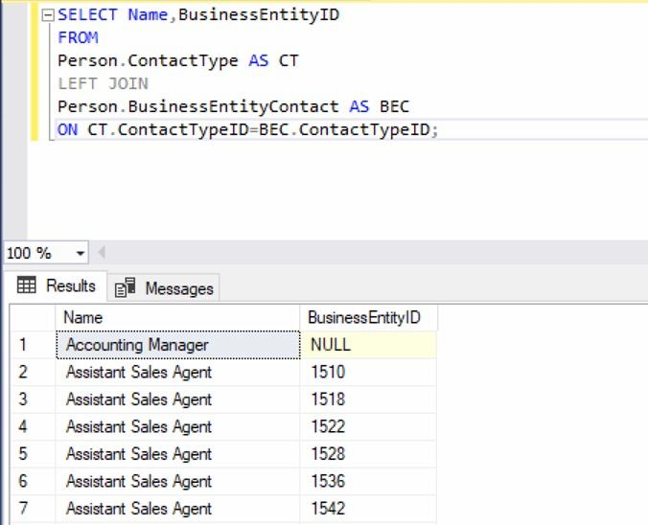

Рисунок 2 - результат запроса

# Задание 3

Показать список товаров (поле ProductID), в котором указано, есть ли у продукта причина списания (Name из Production.ScrapReason) или нет, из таблиц Production.ScrapReason, Production.WorkOrder, используя RIGHT OUTER JOIN.

**Решение**

SELECT ProductID, SR.Name

FROM Production.ScrapReason AS SR RIGHT JOIN Production.WorkOrder AS WO

ON SR.ScrapReasonID=WO.ScrapReasonID;

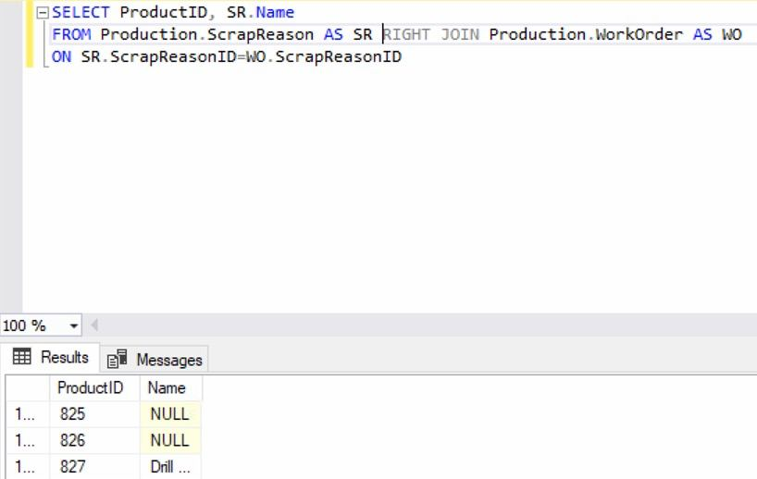

Рисунок 3 - результат запроса

# Задание 4

Показать список подкатегорий продуктов (ProductSubcategoryID), которые имеют несколько цен реализации (ListPrice), из таблицы Production.Product, используя SELF JOIN.

Решение

SELECT DISTINCT P1.ProductSubcategoryID, P1.ListPrice

FROM Production.Product AS P1 JOIN Production.Product AS P2

ON P1.ProductSubcategoryID=P2.ProductSubcategoryID

AND P1.ListPrice<>P2.ListPrice

ORDER BY P1.ProductSubcategoryID;

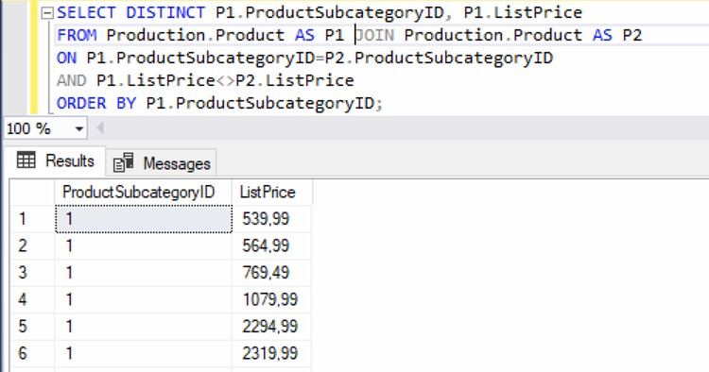

Рисунок 4 - результат запроса

# Задание 5

Показать список цен реализации (ListPrice), которые имеют несколько подкатегорий продуктов (ProductSubcategoryID), из таблицы Production.Product, используя SELF JOIN.

**Решение**

SELECT DISTINCT P1.ProductSubcategoryID, P1.ListPrice

FROM Production.Product AS P1 JOIN Production.Product AS P2

ON P1.ListPrice=P2.ListPrice

AND P1.ProductSubcategoryID<>P2.ProductSubcategoryID

ORDER BY P1.ListPrice;

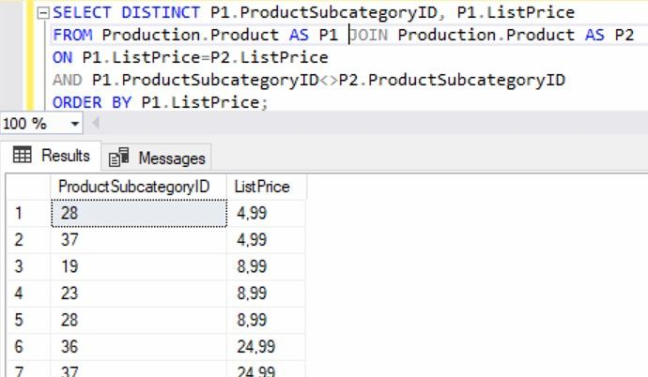

Рисунок 5 - результат запроса

# Задание 6

Показать список продуктов (ProductID), которые имеют несколько цен за штуку (UnitPrice), из таблицы Purchasing.PurchaseOrderDetail, используя SELF JOIN. Значение цены меньше 30.

**Решение**

SELECT DISTINCT P1.ProductID, P1.UnitPrice

FROM Purchasing.PurchaseOrderDetail AS P1 JOIN

Purchasing.PurchaseOrderDetail AS P2

ON P1.ProductID=P2.ProductID

AND P1.UnitPrice<>P2.UnitPrice

WHERE P1.UnitPrice<30 AND P2.UnitPrice<30

ORDER BY P1.ProductID;

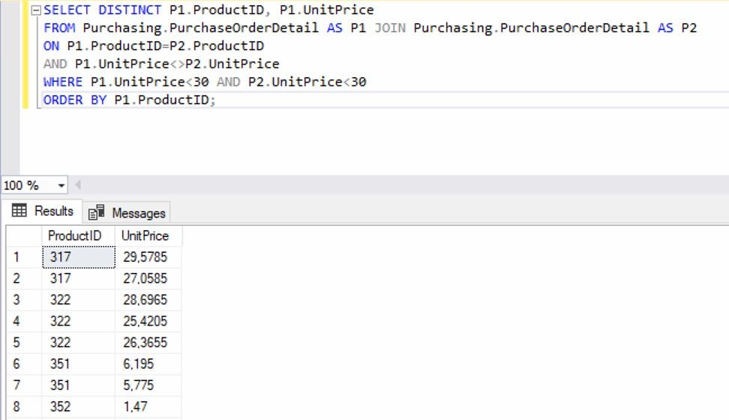

Рисунок 6 - результат запроса

# Задание 7

Показать комбинированный список таблиц Sales.CreditCard, Sales.PersonCreditCard по полям CreditCardID, ModifiedDate, используя UNION.

**Решение**

SELECT CreditCardID, ModifiedDate

FROM Sales.CreditCard

UNION

SELECT CreditCardID, ModifiedDate

FROM Sales.PersonCreditCard;

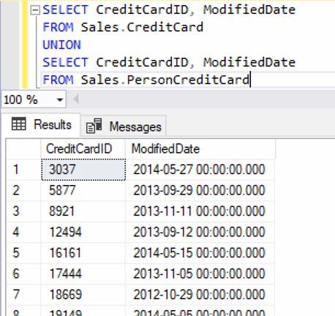

Рисунок 7 - результат запроса

# Задание 8

Показать список ProductID, которые содержатся и в таблице Production.Product, и в таблице Production.TransactionHistory.

**Решение**

SELECT ProductID

FROM Production.Product

INTERSECT

SELECT ProductID

FROM Production.TransactionHistory;

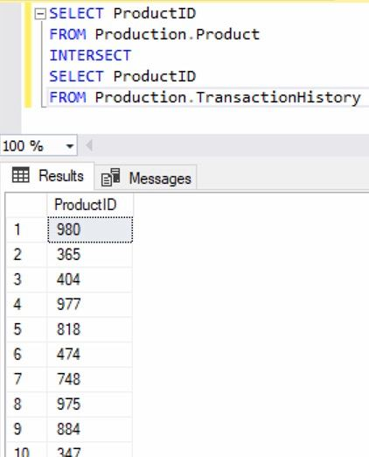

Рисунок 8 - результат запроса